Presse-Information
2023-133

Schmitz Cargobull AG
Requirements Engineering von Schmitz Cargobull zertifiziert
Fachabteilung im E/E Systems Engineering erhält Silberstatus der Organisation „International Requirements Engineering Board (IREB)“

Mai 2023 – Das Requirements Engineering von Schmitz Cargobull wurde von der IREB (International Requirements Engineering Board), mit dem Silberstatus ausgezeichnet. Dieser Status bestätigt ein professionelles Ermitteln, Kommunizieren, Validieren und Organisieren von Anforderungen, um den Kunden effiziente und zuverlässige Mehrwerte zu bieten. Er ist Ausdruck für den hohen Qualifikationsstand der Mitarbeiter im Bereich Requirements Engineering.

Um in der hoch disruptiven Transport- und Logistikwelt bestehen zu können, kommt es auf zuverlässige, innovative und nachhaltige Fahrzeuge und Services an. Um diese Markt- und Fahrzeuganforderungen für den Kunden optimal umsetzen zu können, hat Schmitz Cargobull in den letzten Jahren die Technologiekompetenz verstärkt und den E/E-Bereich (elektrisch-elektronische Entwicklung) weiter ausgebaut.

Das Requirements Engineering ist integraler Bestandteil dieser Entwicklungsprozesse – von der ersten Innovationsidee bis hin zum serienreifen Fahrzeug – und arbeitet Hand in Hand mit dem Produktmanagement und der Produktarchitektur zusammen. Um sicherzustellen, dass die Fahrzeuge dem Kunden die gewünschten Mehrwerte und Nutzen liefern, werden in Entwicklungsprojekten die strategischen Anforderungen aus dem Produktmanagement in Stakeholder-, System- und Subsystemanforderungen transformiert.

Schmitz Cargobull ist heute nicht mehr nur Fahrzeugbauer, sondern Systementwickler und Systemanbieter, der den Kunden alles aus einer Hand bieten kann. Beispiele hierfür sind die vielen digitalen Services, der hohe Grad der Automation im Fahrzeughandling und nicht zuletzt der vollelektrische Kühlkoffer S.KOe COOL.

2023-133

Das IREB (International Requirements Engineering Board) ist eine Non-Profit-Organisation und der Entwickler des CPRE (Certified Professional for Requirements Engineering) Zertifizierungsmodell für Mitarbeiter aus den Bereichen Requirements Engineering, Business Analyse oder Software- und Systementwicklung.
Die Board-Mitglieder sind unabhängige und international anerkannte Experten aus Industrie, Beratung, Forschung und Lehre. Schmitz Cargobull hat den Silberstatus für das Jahr 2023 erhalten. Dieser Status wird vom IREB durch Zertifizierungsprüfungen überwacht und jährlich wiederholt.

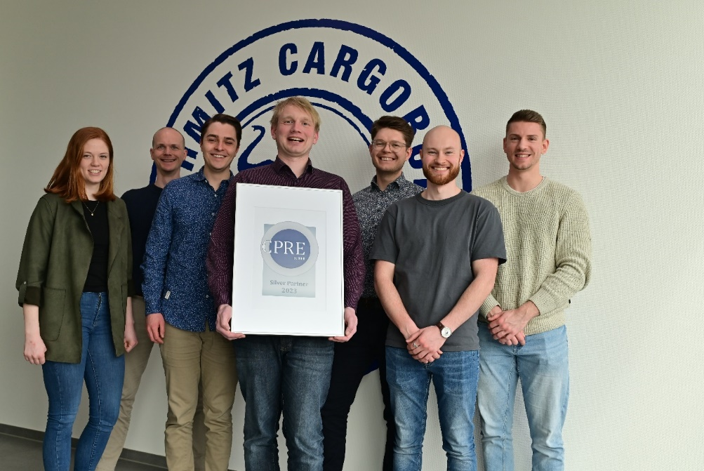
(v.l.) Anna Fißmann, Thomas Feldevert, Fabian van den Boom, Bernd Weyring, Maximilian Kemper, Philipp Fremann, Oliver Scholz.(Thorsten Berg fehlt auf dem Bild)

Über Schmitz Cargobull
Mit einer Jahresproduktion von rund 61.000 Trailern und etwa 6.900 Mitarbeitern ist die Schmitz Cargobull AG Europas führender Hersteller von Sattelaufliegern, Trailern und Motorwagenaufbauten für temperierte Fracht, General Cargo sowie Schüttgüter. Im Geschäftsjahr 2021/22 wurde ein Umsatz von ca. 2,3 Mrd. Euro erzielt. Als Vorreiter der Branche entwickelte das Unternehmen aus dem Münsterland frühzeitig eine umfassende Markenstrategie und setzte konsequent Qualitätsstandards auf allen Ebenen: von der Forschung und Entwicklung über die Produktion und Service Verträgen bis hin zu Trailer-Telematik, Finanzierung, Ersatzteilversorgung und Gebrauchtfahrzeughandel.

Das Schmitz Cargobull Presse-Team:
Anna Stuhlmeier +49 2558 81-1340 I anna.stuhlmeier@cargobull.com
Andrea Beckonert +49 2558 81-1321 I andrea.beckonert@cargobull.com
Silke Hesener +49 2558 81-1501 I silke.hesener@cargobull.com

